Informations sur les performances
Mode d'exécution | Machine unique
Nombre de threads | 4

Informations sur l'accès aux données
Données | Moteur | Rôle | Chemin
WORK.DONNEES | V9 | Entrée | Sur le client

Informations sur le modèle
Split Criterion Used | Entropy
Pruning Method | Cost-Complexity
Subtree Evaluation Criterion | Number of Leaves
Number of Branches | 2
Maximum Tree Depth Requested | 10
Maximum Tree Depth Achieved | 7
Tree Depth | 5
Number of Leaves Before Pruning | 9
Number of Leaves After Pruning | 6
Model Event Level | 1

Number of Observations Read | 232
Number of Observations Used | 232
10Evaluation de la -Fold validation croisée du modèle
N  feuilles | Erreur quadratique moyenne |  |  |  | Taux de mauvaise classification
N  feuilles | Min | Moy. | Erreur  type | Max | Min | Moy. | Erreur  type | Max
6 | 0.0515 | 0.1017 | 0.0283 | 0.1272 | 0.0526 | 0.1206 | 0.0402 | 0.1905

10Matrice de confusion de la -Fold validation croisée
Réel | Prédit |  | Taux  d'erreur
Réel | 0 | 1 | Taux  d'erreur
0 | 169 | 12 | 0.0663
1 | 17 | 34 | 0.3333

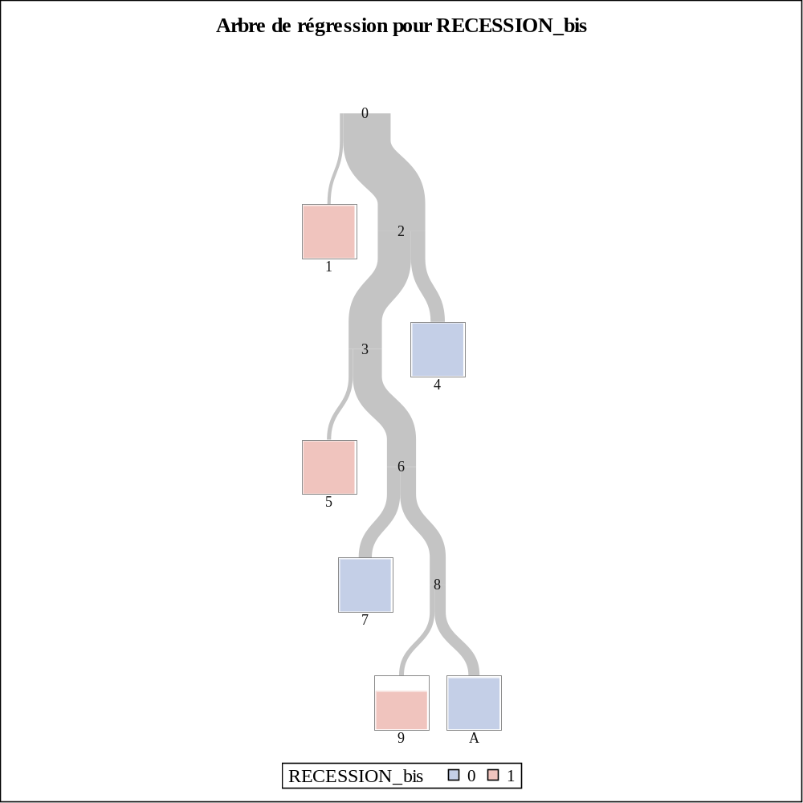

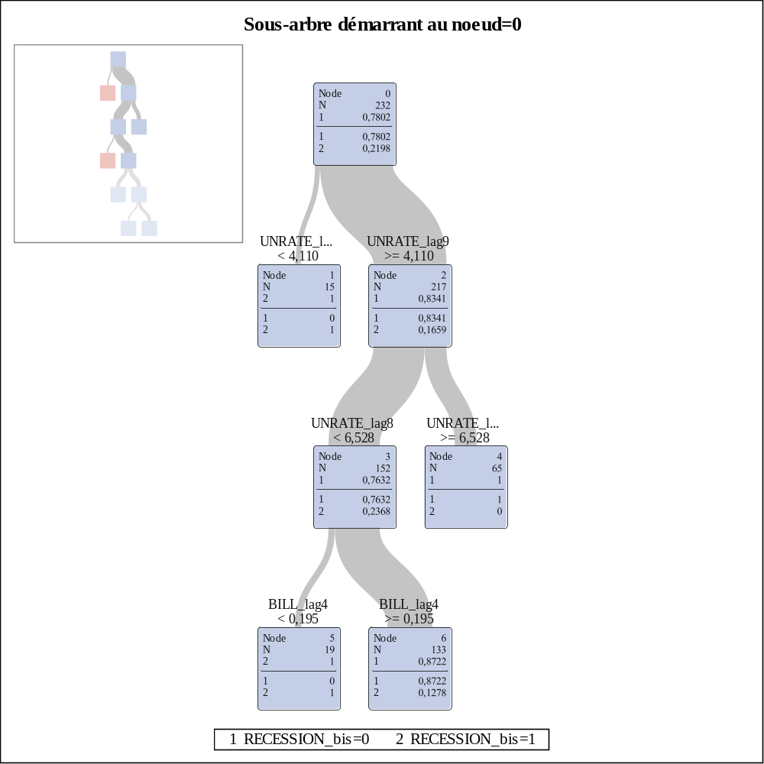
Matrices de confusion
 | Réel | Prédit |  | Taux  d'erreur
 | Réel | 0 | 1 | Taux  d'erreur
Model Based | 0 | 175 | 6 | 0.0331
 | 1 | 1 | 50 | 0.0196
Cross Validation | 0 | 169 | 12 | 0.0663
 | 1 | 17 | 34 | 0.3333

Tests d'ajustement pour l'arbre sélectionné
 | N  feuilles | ASE | Err-  classe | Sensibilité | Spécificité | Entropie | Gini | RSS | AUC
Model Based | 6 | 0.0230 | 0.0302 | 0.9804 | 0.9669 | 0.1108 | 0.0461 | 10.6881 | 0.9914
Cross Validation | 6 | 0.1017 | 0.1206 | 0.6667 | 0.9337

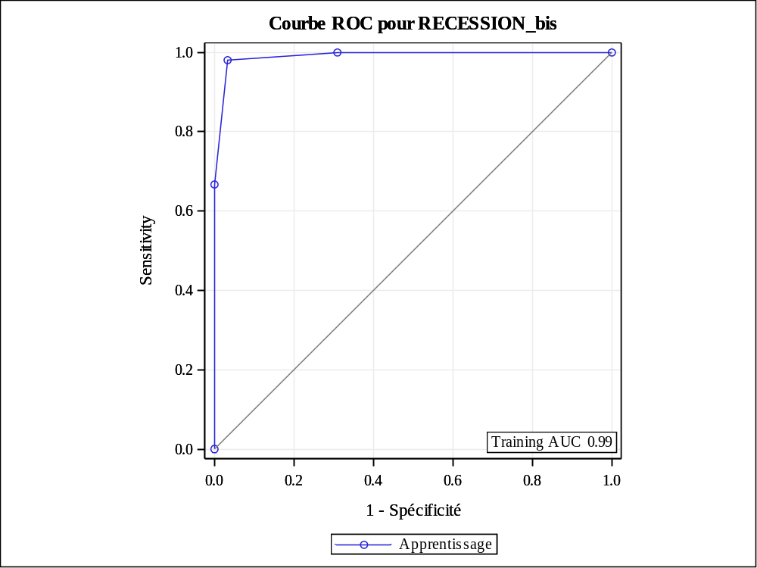

Importance des variables
Variable | Apprentissage |  | Effectif
Variable | Relatif | Importance | Effectif
BILL_lag4 | 1.0000 | 5.0292 | 1
UNRATE_lag9 | 0.8785 | 4.4184 | 1
SPREAD_lag12 | 0.7801 | 3.9235 | 1
UNRATE_lag8 | 0.4494 | 2.2601 | 1
UNRATE_lag1 | 0.3758 | 1.8900 | 1

